Ahmet Cemal E.

329188@student.mboutrecht.nl

Textadventure game

J1-P1-C2019

**Player Experience**

De ervaring die de speler gaat krijgen is over hack, cyberaanval enz.. Het idee is dat je om de juiste beslissing te nemen wanneer de speler wordt bedreigd en welke path je moet volgen. Dit is een One-shot game (wat ik genoemd heb). One-shot game betekent een kort avontuur en elke beslissing is belangrijk in de game. Als je de verkeerde beslissing maakt, gaat er iets direct verkeerd en misschien ga je dood door je beslissing, dit is wat eigenlijk one-shot game genoemd is.

**Core Mechanic**

De speler gebruikt de commands wat er wordt gegeven door de developer. Dit is dus een Tekst-based game. In de game staan allerlei risken terwijl je bezig met hacken, etc. bent.

**Core game loop**

De game gaat continue met verschillende methoden van cyberaanval dingen. Het blijft niet alleen met hacken maar wel andere verschillende gebeurtenissen. **`All you need to know is that you are a security and it was your last hour of your job`.**

**Gameflow**

Als u inzoomt kunt flowchart duidelijk zien. Als de speler in het begin de notificaties uitzet moet de speler blauw vierkanten volgen, daaraan gaat de speler verder.

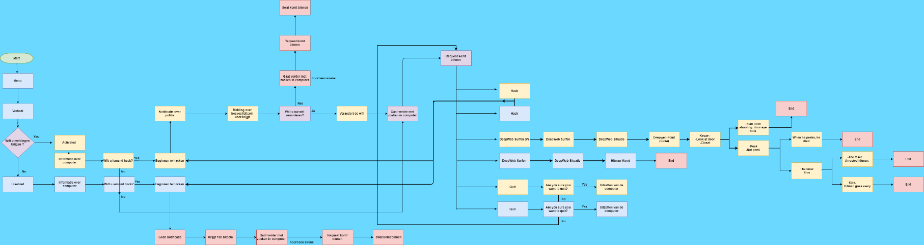

Visuals en Layout

Belangrijke is dat de speler genoeg ruimte heeft om tekst in te voeren, omdat het een tekst-based game is en er geen andere visual objecten zijn. Er staat een computer die je in de terminal kan intypen.